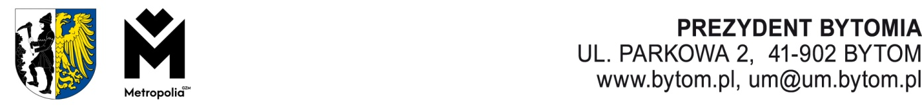

Bytom, maja 2024 r.

FP.0006.2.2024

**Pan**

**Michał Staniszewski**

**Przewodniczący Rady Miejskiej**

**w Bytomiu**

Panie Przewodniczący,

proszę o przyjęcie i wprowadzenie pod obrady sesji w dniu 27 maja 2024 r. autopoprawki w projekcie uchwały na druku R-13 w sprawie zwolnienia od podatku  
od środków transportowych.

Proponowana zmiana do projektu uchwały przedłożonego na druku R-13 polega na określeniu nowego brzmienia:

* § 2 ust. 1 uchwały:

„W odniesieniu do podatników prowadzących działalność gospodarczą, bez względu na formę organizacyjno-prawną i sposób finansowania, zwolnienia mogą stanowić pomoc de minimis i są udzielane przy zachowaniu warunków rozporządzenia Komisji (UE) nr 2023/2831 z dnia 13 grudnia 2023 r. w sprawie stosowania art. 107 i 108 Traktatu o funkcjonowaniu Unii Europejskiej do pomocy de minimis (Dz. U. UE. L. z 2023 r. poz. 2831). Ostatnim dniem udzielenia pomocy może być 30 czerwca  
2031 r. ”,

* § 2 ust. 2 pkt 1 uchwały:

„wszystkich zaświadczeń o pomocy de minimis i o pomocy de minimis w rolnictwie  
i w rybołówstwie, otrzymanych w ciągu minionych 3 lat, albo oświadczenia  
o wielkości pomocy de minimis i o pomocy de minimis w rolnictwie i w rybołówstwie, otrzymanej w tym okresie, albo oświadczenia o nieotrzymaniu takiej pomocy w tym okresie;”.

W związku z tym, że w odniesieniu do podatników prowadzących działalność gospodarczą zwolnienie określone w uchwale stanowi pomoc de minimis, zgodnie  
z 7 ust. 3 ustawy o postępowaniu w sprawach dotyczących pomocy publicznej, projekt uchwały został zgłoszony Prezesowi Urzędu Ochrony Konkurencji  
i Konsumentów.

Pismem nr DMP-1.530.1012.2024 z dnia 21 maja 2024 r. Prezes Urzędu Ochrony Konkurencji i Konsumentów zaproponował zmianę treści przepisu § 2 ust. 2 pkt 1 uchwały.

Powyższa zmiana uwzględnia sugestie wyrażone w piśmie Prezesa UOKIK.

Oprac.: E. Tobor, 24 maja 2024 r.

Nr MDOK 19099/05/2024